中考冲刺：几何综合问题—知识讲解（提高）
责编：常春芳
【中考展望】
几何综合题是中考试卷中常见的题型，大致可分为几何计算型综合题与几何论证型综合题，它主要考查学生综合运用几何知识的能力.这类题型在近几年全国各地中考试卷中占有相当的分量，不仅有选择题、填空题、几何推理计算题以及代数与几何的综合计算题,还有更注重考查学生分析问题和解决问题能力的探究性的问题、方案设计的问题等等.主要特点是图形较复杂，覆盖面广、涉及的知识点较多，题设和结论之间的关系较隐蔽，常常需要添加辅助线来解答.
几何综合题的呈现形式多样，如折叠类型、探究型、开放型、运动型、情景型等，背景鲜活，具有实用性和创造性，考查方式偏重于考查考生分析问题、探究问题、综合应用数学知识解决实际问题的能力.
以几何为主的综合题常常在一定的图形背景下研究以下几个方面的问题：
1、证明线段、角的数量关系（包括相等、和、差、倍、分及比例关系等）；
2、证明图形的位置关系（如点与线、线与线、线与圆、圆与圆的位置关系等）；
3、几何计算问题；
4、动态几何问题等.
【方法点拨】
一、几何计算型综合问题，常常涉及到以下各部分的知识：
1、与三角形有关的知识；
2、等腰三角形，等腰梯形的性质；
3、直角三角形的性质与三角函数；
4、平行四边形的性质；
5、全等三角形，相似三角形的性质；
6、垂径定理，切线的性质，与正多边形有关的计算；
7、弧长公式与扇形面积公式.
二、几何论证型综合题的解答过程，要注意以下几个方面：
1、注意图形的直观提示，注意观察、分析图形，把复杂的图形分解成几个基本图形，通过
添加辅助线补全或构造基本图形；
2、注意分析挖掘题目的隐含条件、发展条件，为解题创造条件打好基础，要由已知联想经
验，由未知联想需要，不断转化条件和结论来探求思路，找到解决问题的突破点；
3、要运用转化的思想解决几何证明问题，运用方程的思想解决几何计算问题，还要灵活运用
数学思想方法如数形结合、分类讨论、转化、方程等思想来解决问题.

【典型例题】
类型一、动态几何型问题
1．（2016•太原校级自主招生）如图1，在正方形ABCD中，点E、F分别是边BC、AB上的点，且CE=BF，连接DE，过点E作EG⊥DE，使EG=DE，连接FG，FC．
（1）请判断：FG与CE的数量关系和位置关系；（不要求证明）
（2）如图2，若点E、F分别是CB、BA延长线上的点，其它条件不变，（1）中结论是否仍然成立？请出判断判断予以证明；
（3）如图3，若点E、F分别是BC、AB延长线上的点，其它条件不变，（1）中结论是否仍然成立？请直接写出你的判断．
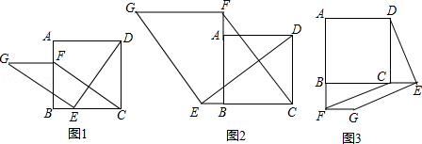
【思路点拨】（1）结论：FG=CE，FG∥CE．如图1中，设DE与CF交于点M，首先证明△CBF≌△DCE，推出DE⊥CF，再证明四边形EGFC是平行四边形即可．
（2）结论仍然成立．如图2中，设DE与CF交于点M，首先证明△CBF≌△DCE，推出DE⊥CF，再证明四边形EGFC是平行四边形即可．
（3）结论仍然成立．如图3中，设DE与FC的延长线交于点M，证明方法类似．
【答案与解析】
解：（1）结论：FG=CE，FG∥CE．
理由：如图1中，设DE与CF交于点M．
∵四边形ABCD是正方形，
∴BC=CD，∠ABC=∠DCE=90°，
在△CBF和△DCE中，
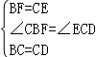，
∴△CBF≌△DCE，
∴∠BCF=∠CDE，CF=DE，
∵∠BCF+∠DCM=90°，
∴∠CDE+∠DCM=90°，
∴∠CMD=90°，
∴CF⊥DE，
∵GE⊥DE，
∴EG∥CF，
∵EG=DE，CF=DE，
∴EG=CF，
∴四边形EGFC是平行四边形．
∴GF=EC，
∴GF=EC，GF∥EC．
（2）结论仍然成立．
理由：如图2中，设DE与CF交于点M．
∵四边形ABCD是正方形，
∴BC=CD，∠ABC=∠DCE=90°，
在△CBF和△DCE中，
，
∴△CBF≌△DCE，
∴∠BCF=∠CDE，CF=DE，
∵∠BCF+∠DCM=90°，
∴∠CDE+∠DCM=90°，
∴∠CMD=90°，
∴CF⊥DE，
∵GE⊥DE，
∴EG∥CF，
∵EG=DE，CF=DE，
∴EG=CF，
∴四边形EGFC是平行四边形．
∴GF=EC，
∴GF=EC，GF∥EC．
（3）结论仍然成立．
理由：如图3中，设DE与FC的延长线交于点M．
∵四边形ABCD是正方形，
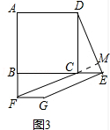
∴BC=CD，∠ABC=∠DCE=90°，
∴∠CBF=∠DCE=90°
在△CBF和△DCE中，
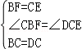，
∴△CBF≌△DCE，
∴∠BCF=∠CDE，CF=DE
∵∠BCF+∠DCM=90°，
∴∠CDE+∠DCM=90°，
∴∠CMD=90°，
∴CF⊥DE，
∵GE⊥DE，
∴EG∥CF，
∵EG=DE，CF=DE，
∴EG=CF，
∴四边形EGFC是平行四边形．
∴GF=EC，
∴GF=EC，GF∥EC．
【总结升华】本题考查四边形综合题、正方形的性质、平行四边形的判定和性质、全等三角形的判定和性质等知识，解题的关键是正确寻找全等三角形，注意这类题目的解题规律，图形变了，条件不变，证明的方法思路完全一样，属于中考常考题型．
举一反三：
【变式】已知：如图（1），射线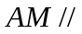射线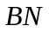，是它们的公垂线，点、分别在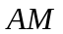、
上运动（点与点不重合、点与点不重合），是边上的动点（点与、不重合），
在运动过程中始终保持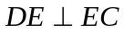，且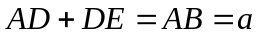．
（1）求证：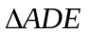∽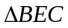；
（2）如图（2），当点为边的中点时，求证：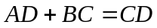；
（3）设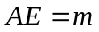，请探究：的周长是否与值有关？若有关，请用含有的代数式表示
的周长；若无关，请说明理由．
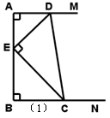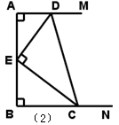
【答案】
（1）证明：∵，∴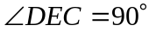．
∴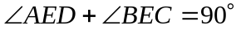．
又∵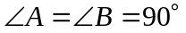，∴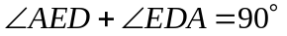．
∴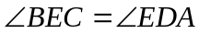．∴∽．
（2）证明：如图，过点作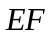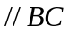，交于点，
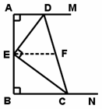
∵是的中点，容易证明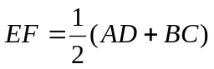．
在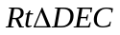中，∵ 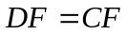，∴ 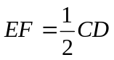．
∴ 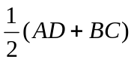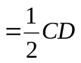．
∴ ．
（3）解：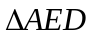的周长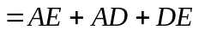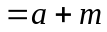，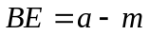．
设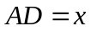，则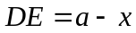．
∵ 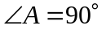，∴ 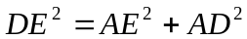．即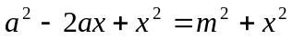．
∴ 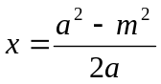．
由（1）知∽，
∴ 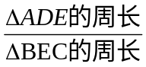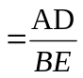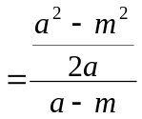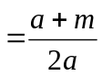．
∴ 的周长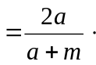的周长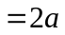．
∴ 的周长与值无关．
2．在△ABC中，∠ACB=45º．点D（与点B、C不重合）为射线BC上一动点，连接AD，以AD为一边且在AD的右侧作正方形ADEF．
（1）如果AB=AC．如图①，且点D在线段BC上运动．试判断线段CF与BD之间的位置关系，并证明你的结论．
（2）如果AB≠AC，如图②，且点D在线段BC上运动．（1）中结论是否成立，为什么？
（3）若正方形ADEF的边DE所在直线与线段CF所在直线相交于点P，设AC＝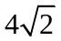，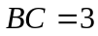，CD=，求线段CP的长．（用含的式子表示）
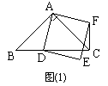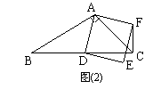
【思路点拨】(1)由题干可以发现，正方形中四条边的垂直关系是不动的，于是利用角度的互余关系进行传递，就可以得解.
(2)是典型的从特殊到一般的问法，那么思路很简单，就是从一般中构筑一个特殊的条件就行，和上题一样找AC的垂线，就可以变成第一问的条件，然后一样求解.
(3)D在BC之间运动和它在BC延长线上运动时的位置是不一样的，所以已给的线段长度就需要分情况去考虑到底是4+X还是4-X.分类讨论之后利用相似三角形的比例关系即可求出CP.
【答案与解析】
（1）结论：CF⊥BD；
证明如下：AB=AC ，∠ACB=45º，∴∠ABC=45º．
由正方形ADEF得 AD=AF ，∵∠DAF=∠BAC =90º，
∴∠DAB=∠FAC，∴△DAB≌△FAC ， ∴∠ACF=∠ABD．
∴∠BCF=∠ACB+∠ACF= 90º．即 CF⊥BD．
（2）CF⊥BD．(1)中结论仍成立．
理由是：过点A作AG⊥AC交BC于点G，∴AC=AG
可证：△GAD≌△CAF ∴∠ACF=∠AGD=45º
∠BCF=∠ACB+∠ACF= 90º． 即CF⊥BD
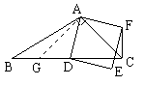
（3）过点A作AQ⊥BC交CB的延长线于点Q，
①点D在线段BC上运动时，

∵∠BCA=45º，可求出AQ= CQ=4．∴DQ=4-x，
易证△AQD∽△DCP，∴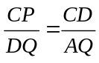 ，∴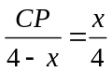，
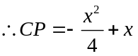．
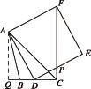
②点D在线段BC延长线上运动时，
∵∠BCA=45°，∴AQ=CQ=4，
∴DQ=4+x．
过A作AQ⊥BC，
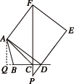
∴∠Q=∠FQC=90°，∠ADQ=∠AFC，
则△AQD∽△ACF．
∴CF⊥BD，
∴△AQD∽△DCP，
∴, ∴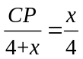,
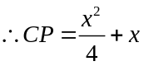．
【总结升华】此题综合性强，需要综合运用全等、相似、正方形等知识点，属能力拔高性的题目．
3．（2015•河南模拟）如图，正方形ABCD的边长为6，点E是射线BC上的一个动点，连接AE并延长，交射线DC于点F，将△ABE沿直线AE翻折，点B坐在点B′处．
自主探究：
（1）当=1时，如图1，延长AB′，交CD于点M．
①CF的长为 ；
②判断AM与FM的数量关系，并证明你的结论．
（2）当点B′恰好落在对角线AC上时，如图2，此时CF的长为 ，= ．
拓展运用：
（3）当=2时，求sin∠DAB′的值．
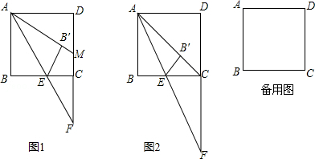
【思路点拨】（1）①利用相似三角形的判定与性质得出FC=AB即可得出答案；
②利用翻折变换的性质得出∠BAF=∠MAF，进而得出AM=FM；
（2）根据翻折变换的性质得出∠BAE=∠MAF，进而得出AM=MF，利用△ABE∽FCE得出答案即可；
（3）根据①如图1，当点E在线段BC上时，延长AB′交DC边于点M，②如图3，当点E在线段BC的延长线上时，延长AD交B′E于点N，分别利用勾股定理求出即可．
【答案与解析】
解：（1）①当=1时，
∵AB∥FC，
∴△ABE∽FCE，
∴==1，
∴FC=AB=6，
②AM=FM，理由如下：
∵四边形ABCD是正方形，
∴AB∥DC，
∴∠BAF=∠AFC，
∵△ABE沿直线AE翻折得到△AB′E，
∴∠BAF=∠MAF，
∴∠MAF=∠AFC，
∴AM=FM；
（2）如图2，
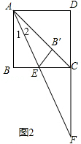
∵当点B′恰好落在对角线AC上时，
∴∠1=∠2，
∵AB∥FC，
∴∠1=∠F，
∴∠2=∠F，
∴AC=FC，
∵AB=BC=6，
∴AC=FC=6，
∵AB∥FC，
∴△ABE∽FCE，
∴===，
（3）①如图1，当点E在线段BC上时，延长AB′交DC边于点M，
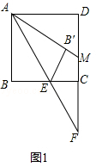
∵AB∥CF，
∴△ABE∽△FCE，
∴==2，
∵AB=6，
∴CF=3，
∴DF=CD+CF=9，
由（1）知：AM=FM，
∴AM=FM=9﹣DM，
在Rt△ADM中，由勾股定理得：DM′²=（9﹣DM）²﹣6²，
解得：DM=，则MA=，
∴sin∠DAB′==，
②如图3，当点E在线段BC的延长线上时，延长AD交B′E于点N，
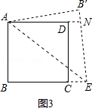
由（1）知：AN=EN，又BE=B′E=12，
∴NA=NE=12﹣B′N，
在Rt△AB′N中，由勾股定理得：B′N²=（12﹣B′N）²﹣6²，
解得：B′N=，
AN=，
∴sin∠DAB′=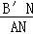=．
故答案为：6；6，．
【总结升华】此题主要考查了翻折变换的性质以及相似三角形的判定与性质和勾股定理等知识，熟练利用相关性质和进行分类讨论得出是解题关键．
类型二、几何计算型问题
4．已知如图，在梯形中，点是的中点，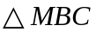是等边三角形．
（1）求证：梯形是等腰梯形；
（2）动点、分别在线段和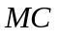上运动，且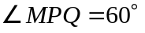保持不变．设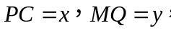
求与的函数关系式；
（3）在（2）中，当取最小值时，判断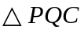的形状，并说明理由．
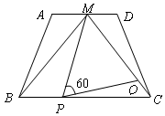
【思路点拨】（1）属于纯静态问题，只要证两边的三角形全等就可以了.
(2)是双动点问题，所以就需要研究在P,Q运动过程中什么东西是不变的.题目给定∠MPQ=60°，其实就是将静态的那个等边三角形与动态条件联系了起来.因为最终求两条线段的关系,所以很自然想到要通过相似三角形找比例关系.
(3)条件又回归了当动点静止时的问题，由第二问所得的二次函数，很轻易就可以求出当x取对称轴的值时y有最小值，接下来就变成了“给定PC=2，求△PQC形状”的问题了，由已知的BC=4，自然看出P是中点，于是问题轻松求解.
【答案与解析】
（1）证明：∵是等边三角形
∴
∵是中点
∴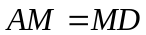
∵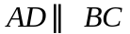
∴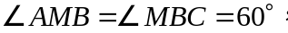
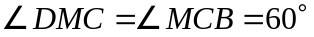
∴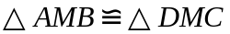
∴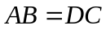
∴梯形是等腰梯形．
（2）解：在等边中，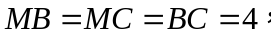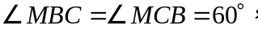
∴ ∴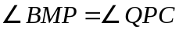
∴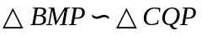
∴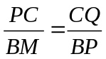
∵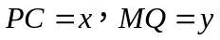 ∴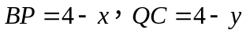
∴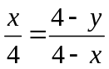 ∴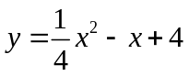
（3）解：为直角三角形，
∵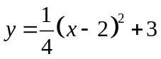
∴当取最小值时，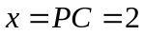
∴是的中点，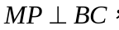而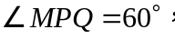
∴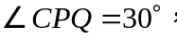
∴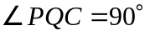
∴为直角三角形.
【总结升华】以上题目是动点问题，这一类问题的关键就在于当动点移动中出现特殊条件，例如某边相等，某角固定时，将动态问题化为静态问题去求解.如果没有特殊条件，那么就需要研究在动点移动中哪些条件是保持不变的.
举一反三：
【高清课堂：几何综合问题 例3】
【变式】已知：如图，N、M是以O为圆心，1为半径的圆上的两点，B是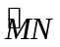上一动点（B不与点M、N重合），∠MON=90°，BA⊥OM于点A，BC⊥ON于点C，点D、E、F、G分别是线段OA、AB、BC、CO的中点，GF与CE相交于点P，DE与AG相交于点Q．
（1）四边形EPGQ （填“是”或者“不是”）平行四边形；
（2）若四边形EPGQ是矩形，求OA的值.
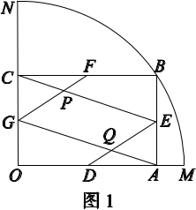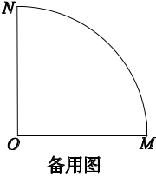
【答案】
（1）是．
证明：连接OB，如图①，
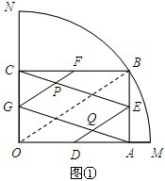
∵BA⊥OM，BC⊥ON，
∴∠BAO=∠BCO=90°，
∵∠AOC=90°，
∴四边形OABC是矩形．
∴AB∥OC，AB=OC，
∵E、G分别是AB、CO的中点，
∴AE∥GC，AE=GC，
∴四边形AECG为平行四边形．
∴CE∥AG，
∵点D、E、F、G分别是线段OA、AB、BC、CO的中点，
∴GF∥OB，DE∥OB，
∴PG∥EQ，
∴四边形EPGQ是平行四边形；
（2）解：如图②，
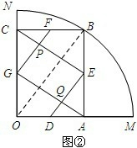
∵口EPGQ是矩形．
∴∠AED+∠CEB=90°．
又∵∠DAE=∠EBC=90°，
∴∠AED=∠BCE．
∴△AED∽△BCE，
∴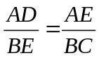，
设OA=x，AB=y，则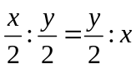
得y²=2x²，
又∵OA²+AB²=OB²， 即x²+y²=1²．
∴x²+2x²=1，
解得：x=．
即当四边形EPGQ是矩形时，OA的长度为．
5．在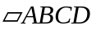中，过点C作CE⊥CD交AD于点E,将线段EC绕点E逆时针旋转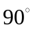得到线段EF
(如图1)
（1）在图1中画图探究：
①当P为射线CD上任意一点（P₁不与C重合）时，连结EP₁绕点E逆时针旋转 得到线段EC₁.判断直线FC₁与直线CD的位置关系，并加以证明；
②当P₂为线段DC的延长线上任意一点时，连结EP₂,将线段EP₂绕点E 逆时针旋转得到线段EC₂.判断直线C₁C₂与直线CD的位置关系，画出图形并直接写出你的结论.
（2）若AD=6,tanB=,AE=1,在①的条件下，设CP₁=，S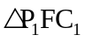=，求与之间的函数关系式，并写出自变量的取值范围.
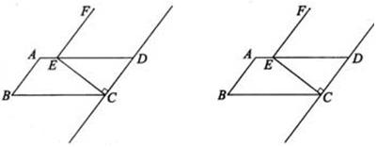
图1 备用图
【思路点拨】(1)本题在于如何把握这个旋转90°的条件.旋转90°自然就是垂直关系，于是出现了一系列直角三角形，于是证角、证线就手到擒来了.
(2)是利用平行关系建立函数式，但是不要忘记分类讨论.
【答案与解析】（1）①直线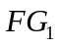与直线的位置关系为互相垂直．
证明：如图1，设直线与直线的交点为．
F
D
C
B
A
E
图1
G₂
G₁
P₁
H
P₂
∵线段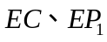分别绕点逆时针旋转90°依次得到线段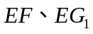，
∴．
∵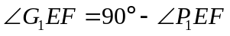，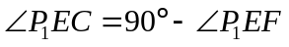，
∴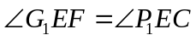．
∴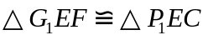．
∴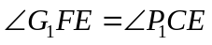．
∵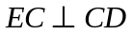，
∴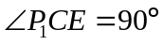，
∴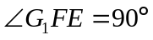．
∴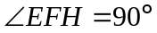．
∴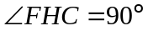．
∴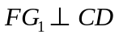．
②按题目要求所画图形见图1，直线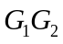与直线的位置关系为互相垂直．
（2）∵四边形是平行四边形，
∴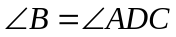．
∵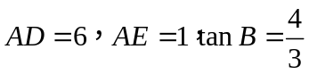，
∴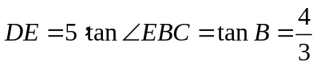．
可得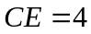．
由（1）可得四边形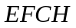为正方形．
∴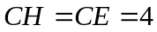．
①如图2，当点在线段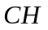的延长线上时，
D
G₁
P₁
H
C
B
A
E
F
图2
∵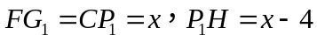，
∴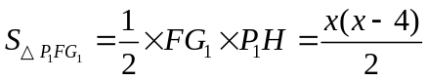．
∴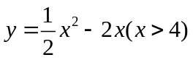．
②如图3，当点在线段上（不与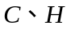两点重合）时，
F
G₁
P₁
C
A
B
E
D
H
图3
∵，
∴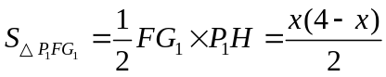．
∴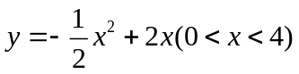．
③当点与点重合时，即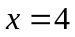时，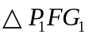不存在．
综上所述，与之间的函数关系式及自变量的取值范围是或．
【总结升华】本题着重考查了二次函数的解析式、图形的旋转变换、三角形全等、探究垂直的构成情况等重要知识点，综合性强，能力要求较高．考查学生分类讨论，数形结合的数学思想方法．
举一反三：
【变式】已知，点P是∠MON的平分线上的一动点，射线PA交射线OM于点A，将射线PA绕点P逆时针旋转交射线ON于点B，且使∠APB+∠MON=180°．
（1）利用图1，求证：PA=PB；
（2）如图2，若点C是AB与OP的交点，当S_{△POB}=3S_{△PCB}时，求PB与PC的比值；
（3）若∠MON=60°，OB=2，射线AP交ON于点D，且满足且∠PBD=∠ABO，请借助图3补全图形，并求OP的长．
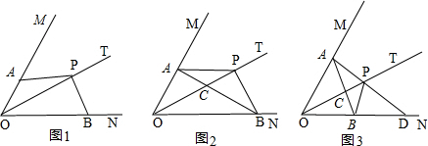
【答案】（1）作PE⊥OM，PF⊥ON，垂足为E、F
∵四边形OEPF中，∠OEP=∠OFP=90°，
∴∠EPF+∠MON=180°，已知∠APB+∠MON=180°，
∴∠EPF=∠APB，即∠EPA+∠APF=∠APF+∠FPB，
∴∠EPA=∠FPB，
由角平分线的性质，得PE=PF，
∴△EPA≌△FPB，即PA=PB；
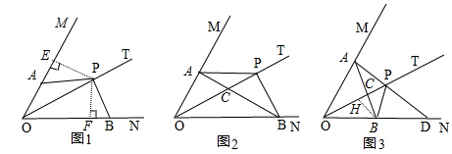
（2）∵S_{△POB}=3S_{△PCB}，∴PO=3PC，
由（1）可知△PAB为等腰三角形，则∠PBC=（180°-∠APB）=∠MON=∠BOP，
又∵∠BPC=∠OPB（公共角），
∴△PBC∽△POB，
∴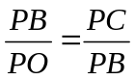，
即PB²=PO•PC=3PC²，
∴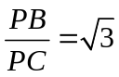
（3）作BH⊥OT，垂足为H，
当∠MON=60°时，∠APB=120°，
由PA=PB，得∠PBA=∠PAB=（180°-∠APB）=30°，
又∵∠PBD=∠ABO，∠PBD+∠PBA+∠ABO=180°，
∴∠ABO=（180°-30°）=75°，则∠OBP=∠ABO+∠ABP=105°，
在△OBP中，∵∠BOP=30°，∴∠BPO=45°，
在Rt△OBH中，BH=OB=1，OH=，
在Rt△PBH中，PH=BH=1，
∴OP=OH+PH=+1．

